Voorbeelddossier
Snelinvoer rooien van een boom

Voor bomen die verder dan 15 meter van een vergund gebouw staan moet er een vergunning verleend worden, bomen binnen de 15 meter van een vergund gebouw zijn vrijgesteld.

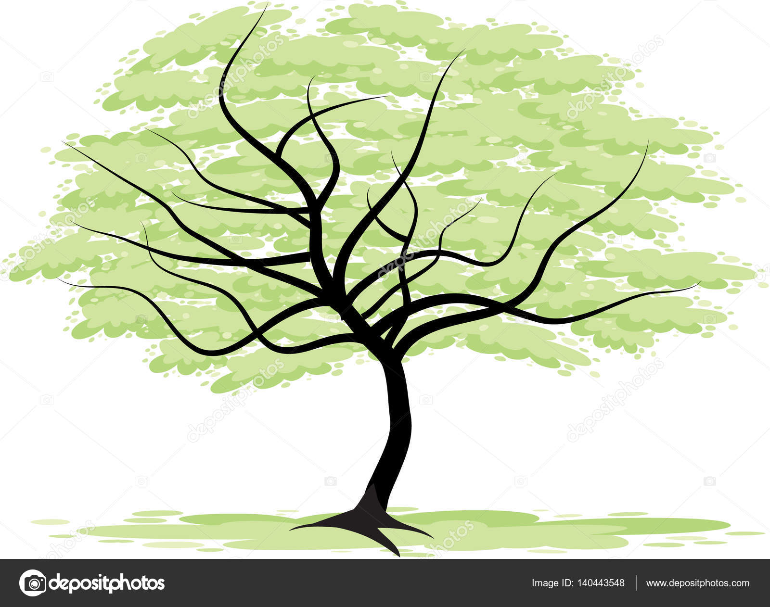

Indienen van uw digitale aanvraag van een omgevingsvergunning voor het rooien van een boom
Dit is een voorbeelddossier voor de aanvraag van de vergunning voor het rooien van een boom. Dit document bevat twee delen namelijk hoe het dossier eruit moet zien en daarnaast ook hoe je het moet indienen in het Omgevingsloket.

Deel 1: Het opmaken van het dossier
Het is belangrijk volgende zaken vooraf te weten:
- De plannen moeten ingegeven worden 1 plan is 1 pagina, elk plan moet dus in een ander document staan. Je kan enkel pdf documenten indienen.
- De foto’s en het inplantingsplan moeten in kleur zijn, de overige plannen mogen zwart – wit zijn.
- De plannen moeten op schaal getekend zijn en de schaal en de naam van het plan moeten steeds op elk plan vermeld staan.
- Het adres of de kadastrale gegevens moeten op elk plan vermeld staan.
Voor deze aanvraag heb je de volgende plannen nodig:
- Inplantingsplan
- 3 kleurfoto’s
- Verantwoordingsnota (omschrijving van de werken)

Het inplantingsplan
Het inplantingsplan moet opgemaakt worden via het Grootschalig Referentie Bestand (GRB). Dit kan je opmaken via de site Geopunt: https://www.geopunt.be/
In de zoekbalk schrijf je het adres van uw woning of het perceel dat u zoekt. Zorg dat u een mooi beeld hebt ingezoomd op de woning of het perceel en dat u ook de percelen of woningen rond uw eigendom goed in beeld hebt.
Druk op deze knop (rechtsboven)
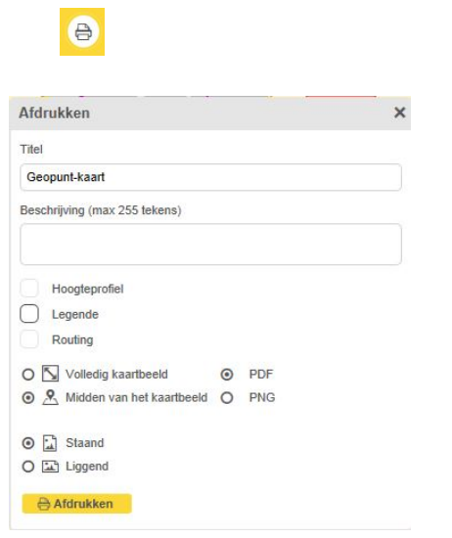
Daarna komt er een venster op je scherm met de afdruk mogelijkheden. Bij het veld titel schrijf je Geopunt – kaart. Je vinkt aan Midden van het kaartbeeld, in pdf en een staande afdruk en drukt het plan af.
Duid daarna op de kaart aan waar de boom zich begeeft en vanuit welk standpunt je de foto’s genomen hebt en wat de afstand tot de perceelsgrenzen is. Schrijf erbij waar het noorden zich bevindt en op welke schaal je gewerkt hebt, dat dit de bestaande toestand is van het project. Dat dit het inplantingsplan is. Het adres van de woning of de kadastrale gegevens van het perceel.
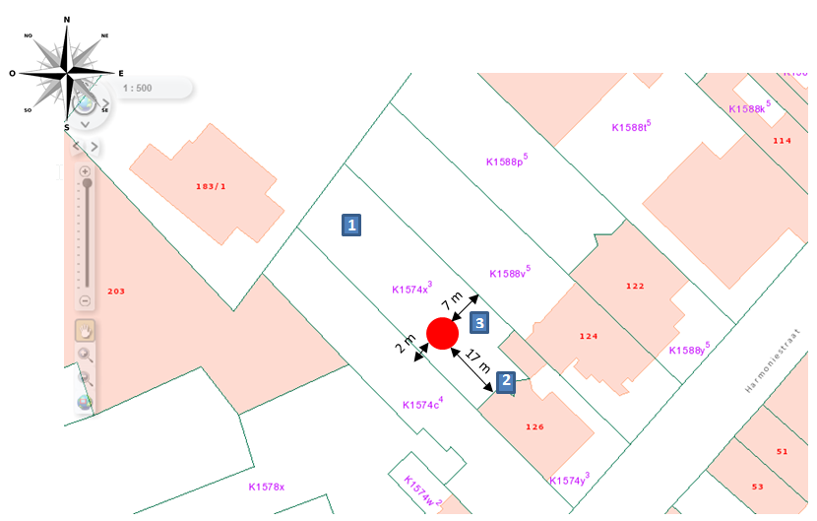

3 kleurenfoto’s
Foto’s moeten voldoen aan volgende eisen:
- Minstens drie verschillende recente en genummerde kleurfoto’s die de huidige toestand van het project weergeven
- De foto’s moeten kloppen met de aanwijzingen op het inplantingsplan

Bijlage verantwoordingsnota (omschrijving van de werken)
Geef een duidelijke omschrijving van de werken die uitgevoerd zullen worden.

